Μεταπτυχιακό Πρόγραμμα: Θετικές Επιστήμες στη Γεωπονία

Κατεύθυνση: Γεωπληροφορική

Μάθημα: Ανάλυση Χωρικών Δεδομένων

Διδάσκοντες: Ν. Λορέτζος, Γ. Παπαδόπουλος

ΧΩΡΙΚΗ ΑΥΤΟΣΥΣΧΕΤΙΣΗ

(SPATIAL AUTOCORRELATION)

- Στο αρχείο Columbus.shp υπάρχουν 20 μεταβλητές με δεδομένα από 49 περιοχές του Columbus City της πολιτείας Ohio των ΗΠΑ.

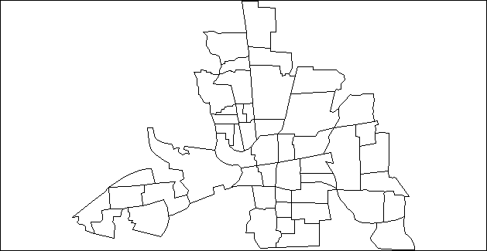

Οι μεταβλητές αναφέρονται στην ταυτοποίηση των 49 περιοχών (μεταβλητές COLOMBUS_, COLOMBUS_I, POLYID και NEIG), στον αριθμό αδικημάτων (διαρρήξεις σπιτιών και κλοπές αυτοκινήτων ανά 1000 νοικοκυριά) σε κάθε περιοχή (μεταβλητή CRIME), στο εισόδημα των νοικοκυριών και στην αξία των σπιτιών σε κάθε περιοχή σε χιλιάδες δολάρια (μεταβλητές INC και HOVAL αντίστοιχα), στον προσανατολισμό των περιοχών (δείκτριες μεταβλητές NSA, NSB, EW όπου 1=North, 0=South, 1=East και 0=West) και σε διάφορα άλλα χαρακτηριστικά των περιοχών (χωρικά και μη χωρικά).

Με τη βοήθεια του λογισμικού GeoDa α) Να μελετήσετε τη χωρική αυτοσυσχέτιση του αριθμού των αδικημάτων στις 49 περιοχές (μεταβλητή CRIME). Να γίνουν πολλαπλές αναπαραστάσεις των δεδομένων με χάρτες (Quantile map, Percentile map, Std. Deviation map, Box map και Map Movie), με διάγραμμα σημείων και πολυγώνων Thiessen καθώς και κατάλληλοι έλεγχοι σημαντικότητας του δείκτη χωρικής αυτοσυσχέτισης Ι (Moran’s I). Επίσης να προσδιορισθούν οι περιοχές οι οποίες αν εξαιρεθούν ο δείκτης Ι αυξάνεται. β) Ομοίως, να μελετήσετε τη χωρική αυτοσυσχέτιση του εισοδήματος των νοικοκυριών στις 49 περιοχές (μεταβλητή INC). γ) Να μελετήσετε τη συσχέτιση μεταξύ των τιμών της μεταβλητής CRIME και των τιμών της μεταβλητής INC στις αντίστοιχες γειτονικές θέσεις. Να συγκρίνετε το συμπέρασμα που θα προκύψει με αυτό του ερωτήματος (α). δ) Να μελετήσετε τη συσχέτιση μεταξύ των τιμών της μεταβλητής INC και των τιμών της μεταβλητής CRIME στις αντίστοιχες γειτονικές θέσεις. Να συγκρίνετε το συμπέρασμα που θα προκύψει με αυτό του ερωτήματος (β). ε) Να γίνει ανάλυση τοπικής χωρικής αυτοσυσχέτισης (Local Spatial Autocorrelation Analysis) για τις τιμές της μεταβλητής CRIME. Να γίνουν οι χάρτες Significance Map κα Cluster Map. Επίσης, μέσω κατάλληλου Box Plot, να γίνει διερεύνηση για την ύπαρξη outliers των Local Moran statistics.

- Στο αρχείο Sids.shp υπάρχουν 14 μεταβλητές με δεδομένα από δύο χρονικές περιόδους (1974-1978 και 1979-1984) που αναφέρονται στο σύνδρομο ξαφνικού θανάτου βρεφών (Sudden Infant Death) σε 100 περιοχές της North Carolina.

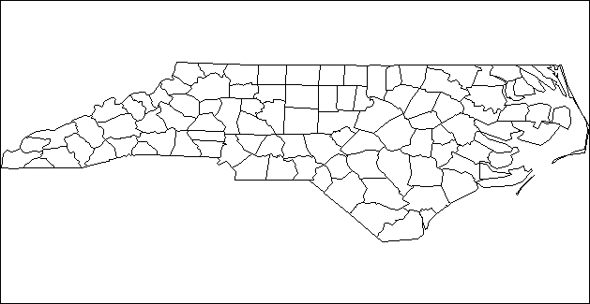

Οι μεταβλητές αναφέρονται στην ταυτοποίηση των 100 περιοχών (μεταβλητές CNTY_, CNTY_ID, FIPS, FIPSNO, CRESS_ID και NAME) στον αριθμό γεννήσεων στις δύο χρονικές περιόδους (μεταβλητές BIR74 και BIR79 αντίστοιχα), στον αριθμό ξαφνικών θανάτων βρεφών στις δύο χρονικές περιόδους (μεταβλητές SID74 και SID79 αντίστοιχα), στον αριθμό non-white γεννήσεων στις δύο χρονικές περιόδους (μεταβλητές ΝWΒΙR74 και NWBIR79 αντίστοιχα) και σε διάφορα άλλα χαρακτηριστικά των περιοχών.

Να μελετηθούν η χωρική αυτοσυσχέτιση και η τοπική χωρική αυτοσυσχέτιση των μεταβλητών SID74 και SID79. Επίσης να μελετηθεί η χώρο-χρονική συσχέτιση του αριθμού ξαφνικών θανάτων βρεφών στις 100 περιοχές.

